Муниципальное автономное учреждение дошкольного образования
города Ялуторовска
"ДЕТСКИЙ САД № 9"

Угостим ежика яблоками
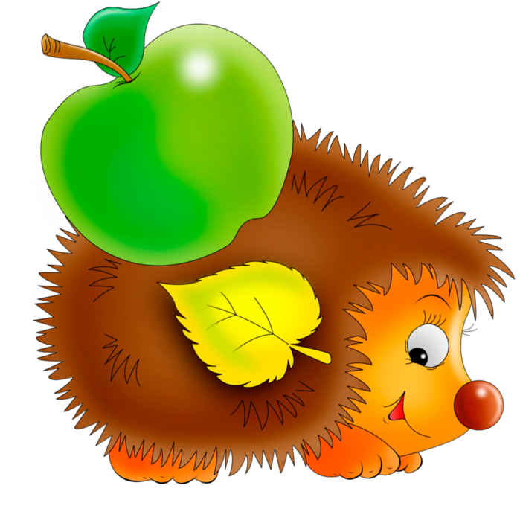

Воспитатель
Марина Николаевна Тендентник

г.Ялуторовск
2017г.

«Угостим ежика яблоками»

Цель: Развитие творческих способностей детей через использование нетрадиционной техники рисования «оттиск поролоном».
Задачи:
Образовательные:
- познакомить детей с техникой рисования «оттиск поролоном»
- формировать умение выполнять рисунок, используя трафарет.
- закрепить знание детьми основных цветов (красный, желтый, зеленый)
Развивающие:
- способствовать укреплению здоровья детей по средствам самомассажа мячами Су-Джок
- развивать чувство художественного ритма, эстетическое отношение к окружающему миру.
- развивать мелкую моторику рук
Воспитательные:
- Воспитывать чуткость, отзывчивость, любовь к животным, аккуратность в работе с красками
- Воспитывать аккуратность в работе с красками
Оборудование и материалы: игрушка «Ежик», газета, мячи Су-Джок (по количеству детей), мольберт, иллюстрации и муляжи яблок, трафареты на каждого ребенка «яблоко», листы бумаги, гуашь желтого, красного и зеленого цветов; кусочки поролона, баночка с водой, салфетки влажные, две одинаковые корзинки, яблоки.
Интеграция образовательных областей: «Познание», «Коммуникация», «Здоровье»

Ход занятия.

Дети сидят на ковре, проводиться пальчиковый массаж с помощью мячей
Су-Джок.

Ёжик, ёжик, хитрый ёж,  на клубочек ты похож.  На спине иголки  очень-очень колкие.  Хоть и ростом ёжик мал,  нам колючки показал,  А колючки тоже  на ежа похожи. | дети катают Су-Джок между ладонями  массажные движения каждого пальца  дети катают Су-Джок между ладонями.

Раздается шуршание газетой
Воспитатель: Ребята! Вы слышите? Кто же может издавать такие звуки, кто любит так шуршать? (Ответы детей) А давайте поищем, откуда доносятся эти звуки?
(совместно с детьми ищут источник звука, находят ежика)
Воспитатель: Кто это здесь шумит? (Ежик) А как он сюда попал? (ответы детей)
Воспитатель от имени ежика
Воспитатель детям: Ребята! Здравствуйте! Меня зовут «Пых». Я спал, а потом неожиданно проснулся и очень удивился кругом все бело и холодно, а почему вы не знаете?
Ответы детей, если они затрудняются, воспитатель подводит их к ответу, что время года – зима.
Ежик: - Зима? А что это такое?
Воспитатель: Ребята, зимой ежики спят и о таком времени года не знают. Давайте все вместе посмотрим в окна и расскажем ему, что зимой бывает. (подходят к окну и описывают приметы зимы, по вопросам воспитателя) Чем покрыта зимой земля?
Дети: Снегом.
Воспитатель: Правильно, землю покрывает снег. Очень часто в загадках, в поговорках, в сказках снег сравнивают с одеялом. А снег какой?
Дети: холодный, белый, пушистый.
Воспитатель: А почему на улице холодно, ведь солнце яркое? (Ответы детей)
Воспитатель: Зимой солнце ярко светит, но не греет. Поэтому зимой холодно, часто бывают морозы.
Воспитатель: Какое небо (облака) зимой?
Дети: Серое, грязное, темное.
Воспитатель: Серое облако называется туча. Из тучи зимой идет снег. Как называется это явление?
Дети: Снегопад
Воспитатель: А что происходит с растениями?
Дети: Они спят, нет листьев, овощей, фруктов.
Ежик: Нет овощей, фруктов? Я что же я буду кушать? Я ведь очень проголодался.
Воспитатель: Не расстраивайся, ежик, мы с ребятами постараемся тебе помочь. (дети: да)
Воспитатель детям: Ребята, как можно помочь ежику? (ответы детей)
Дети: Нарисуем яблоки
Воспитатель: Но, прежде чем начать рисовать, посмотрим, какие бывают яблоки (по цвету, форме, размеру). Воспитатель подводит мольберту, дети рассматривают картины яблок и муляжи.
Воспитатель приглашает детей пройти за рабочие места.
Воспитатель: Но прежде чем приступить к рисованию яблок предлагаю разогреть ладошки.

Посмотрите на ладошки  и похлопайте немножко.  Ручки мы свои встряхнем.  Рисовать сейчас начнем. | Вертят ладошками  Хлопают  Трясут ручками.  Делают «фонарики»

Воспитатель: Посмотрите, пожалуйста, на свое рабочее место. Какого цвета краски вы видите (красный, желтый, зеленый). Какого цвета яблоки? А листочек на веточке? (зеленый). Рисовать мы будем сегодня не кисточкой, а… (губкой). Перед вами лежат вырезанные в картоне яблоки, покажите их (дети поднимают трафарет вверх).
Воспитатель просит детей обратить внимание на то, каким образом будем рисовать яблоки (показ последовательности действий)
После демонстрации дети приступают к работе. Воспитатель осуществляет контроль, при необходимости оказывает помощь. По завершении работы дети вытирают руки влажными салфетками.

Ежик: Спасибо, ребята! Выручили. Очень красивое ваше угощение. Но как же я их буду хранить, ведь до конца зимы еще далеко. Вон их сколько.
Воспитатель детям: ребята, в чем же сможет унести ежик яблоки и как же он будет их хранить?
Воспитатель совместно детьми находят корзинку, складывают в нее заранее заготовленные рисунки яблок. – Давайте, вместе произнесем волшебное заклинание, и яблоки станут волшебными и их хватит на всю зиму.
Дети с воспитателем встают в круг и произносят слова:
Один, два, три, четыре, пять
Начинаем колдовать!
Были яблоки на листочке -
Стали яблочки в оболочке!
Во время «колдовства» корзинка незаметно заменяется на такую же с настоящими яблоками.

Ежик благодарит детей за подарки и предлагает с ними поиграть.

Музыкальная игра «Жил в лесу колючий ежик» — сл. И.Зарецкой, муз. И.Бодраченко
1.Жил в лесу колючий ежик, да-да-да,
Был клубочком и без ножек, да-да-да.
Не умел он хлопать — хлоп, хлоп, хлоп,
Не умел он топать — топ, топ, топ.
не умел он прыгать – прыг, прыг, прыг,
Только носом шмыгал – шмыг, шмыг, шмыг.

2. В лес зайчата приходили, да-да-да,
И ежа всему учили — да-да-да.
Научили хлопать — хлоп, хлоп, хлоп,
Научили топать — топ, топ, топ.
Научили прыгать – прыг, прыг, прыг,
А он их… носом шмыгать – шмыг, шмыг, шмыг.

После игры воспитатель предлагает укачать Ежика, напоминая, что зимой ежи спят. Каждый малыш укачивает Ежика под колыбельную Моцарта.

Воспитатель: Как хорошо мы сегодня поработали, можно немного отдохнуть. Присядем на ковре?
- Кто сегодня приходил к нам в гости? (Ежик)
- Что у него случилось? (Он проснулся и проголодался)
- А как мы ему помогли (нарисовали яблоки)
- При помощи чего мы нарисовали яблоки? (при помощи губки)

